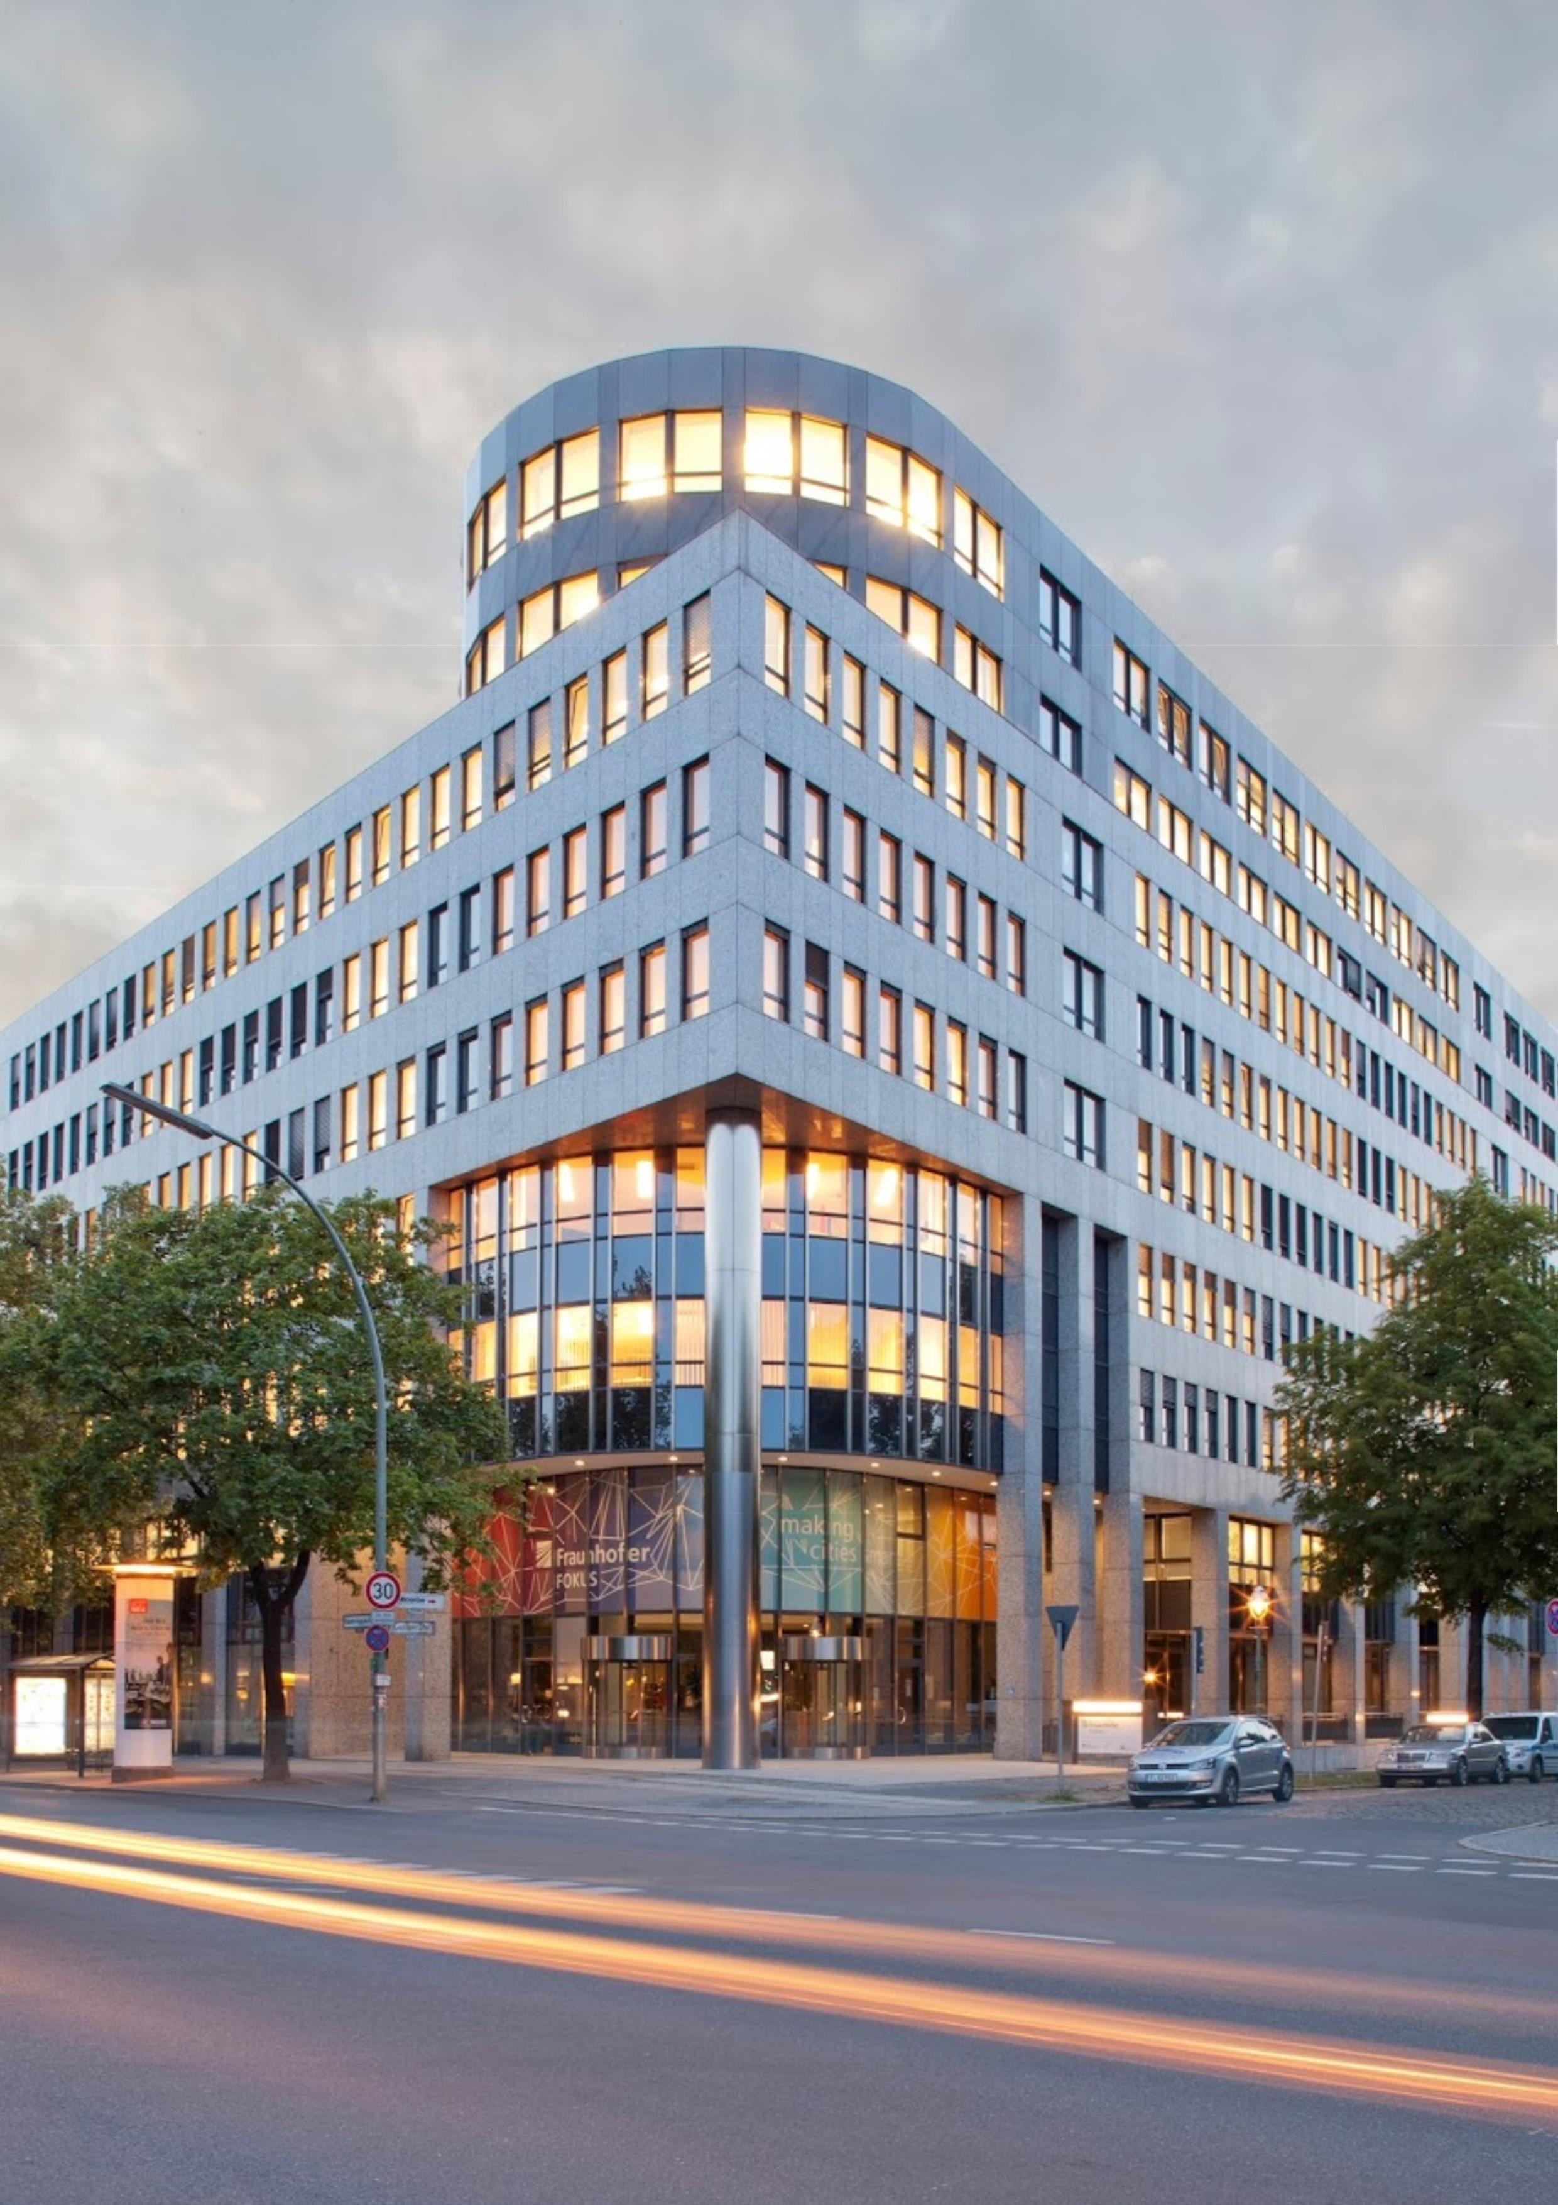
Berichtshefter für das Betriebspraktikum
1
vom: 21.09.2015 bis: 02.10.2015

Name: Tom Heine

Klasse: 10.4

Betreuende Lehrerin: Frau Schöniger
Schule: Alexander-von-Humboldt-Schule
(Gymnasium)

Oberspreestr. 173
12555 Berlin (Köpenick)

Tel. / Fax: (030) 651 97- 88 / - 87

Name und Anschrift des Betriebes:
Fraunhofer Institut für Offene Kommunikationssysteme FOKUS
Forschungsinstitut
Kaiserin-Augusta-Allee 31
10589 Berlin
Betreuung im Betrieb: Prof. Dr. Holger Schlingloff
2

I n h a l t s v e r z e i c h n i s

Seite 3: Regeln für das Betriebspraktikum

Seite 4: Das Bewerbungsschreiben Entwurf (Unterricht)

Seite 5: abgeschicktes Bewerbungsschreiben

Seite 6: Der tabellarische Lebenslauf
Seite 7-9: Kopie der Verwaltungsvereinbarung/ Vereinbarung („Arbeitsvertrag“)
(der Schule)

Seite 10: Kopie der Verwaltungsvereinbarung/ Vereinbarung („Arbeitsvertrag“)
(des Betriebs)

Seite 11-12: Arbeitsberichte in tabellarischer Form

Seite 13-17: Praktikumsbericht

Seite 18-20: Anhang

Seite 21: Schülerbeurteilung

3
 | Betriebspraktikum | Allgemeine Regeln | Seite 2

Allgemeine Regeln für das Verhalten während des Praktikums

- Im Krankheitsfall ist zuerst der Betrieb und dann die Schule zu informieren. Entschuldigungen für Fehlzeiten müssen dem betreuenden Lehrer abgegeben werden, nicht dem Praktikumsbetrieb.

- Das Betriebspraktikum wird von den Betrieben freiwillig durchgeführt. Als Gast im Betrieb halte dich an die Spielregeln der Gastfreundschaft und achte auf Höflichkeit, Pünktlichkeit, Ordnung und Aufrichtigkeit. Nicht nur du wirst nach deinem Verhalten und deiner Leistung beurteilt, sondern ebenso deine Schule.

- Grundsätzlich gilt, dass deine tägliche Arbeitszeit 6 Zeitstunden zuzüglich der Pausen beträgt. In der Regel wird an 5 Tagen der Woche (Montag bis Freitag) gearbeitet. In manchen Branchen gelten aber abweichende Regelungen, jedoch ist die Zahl der Arbeitstage dieselbe.

- Bahnen sich Konflikte an, so wende dich zunächst an deinen betrieblichen Ansprechpartner, sollte dies problematisch sein, ziehe die betreuende Lehrkraft zu Rate.

- Betriebsordnung einhalten! Sie gilt auch für dich! Sollte doch etwas passieren, ist die Schule sofort zu verständigen, damit der Unfall unverzüglich der Versicherung gemeldet werden kann.

- Nimm nie etwas aus dem Betrieb mit, ohne vorher zu fragen! Wenn du für deine Berichte Unterlagen wie z.B. Prospekte, Vorschriften, Anleitungen oder Werkstücke benötigst, so frage nach und bitte ausdrücklich darum! Auch wenn du fotografieren möchtest, musst du um Erlaubnis fragen!

- Es hat sich bewährt, wenn mit dem Betreuer im Betrieb möglichst rechtzeitig ein Termin vereinbart wird, an dem man den Praktikumsreport zur Sprache bringen kann. Je besser du dich darauf vorbereitest, desto ergiebiger wird das Gespräch.

- Vielleicht gefällt es dir im Betrieb, vielleicht auch nicht. Auf jeden Fall hat der Betrieb dich während des Praktikums betreut. Deshalb ist es selbstverständlich, dass du dich am letzten Tag bei allen Mitarbeitern, insbesondere bei deinem Betreuer bzw. deiner Betreuerin, bedankst.

Viel Freude und gute Erfahrungen in deinem Betriebspraktikum!

Tom Heine
4
Falkstätter Straße 8
12621 Berlin
Tel.: +491792900404
tomheine99@googlemail.com

InSystems Automation GmbH
Rudower Chaussee 29

12489 Berlin
Berlin, den 04.01.2015

Bewerbung für ein Schülerpraktikum in der Zeit vom 21.09.15 bis 02.10.15.

Sehr geehrter Herr Stubert ,
sehr geehrter Herr Gast,

im Rahmen der Berufsorientierung wird den Schülerinnen und Schülern des Alexander-von-Humboldt-Gymnasiums die Möglichkeit eingeräumt, in der 10. Klasse ein Schülerpraktikum zu absolvieren.

Ich würde gerne mehr über Ihr Unternehmen erfahren und bewerbe mich mit diesem Schreiben um einen Praktikumsplatz in Ihrer Firma für die Zeit vom 21.09.15 bis 02.10.15

Derzeit bin ich Schüler der 9. Klasse am Alexander von Humboldt-Gymnasium. Ich besuche die mathematisch-naturwissenschaftliche Profilklasse und zu meinen Lieblingsfächern zählt der Wahlpflichtunterricht Informatik. Dort lernen wir Algorithmen kennen und programmieren den Lego Mindstorm Roboter.

Darüber hinaus betätige ich mich seit der 7. Klasse in der Roboter-AG unserer Schule, wobei ich mich auf die Programmierung spezialisiert habe. Dadurch bin ich seit 2013 auch im First Robocup Team, welches Ihnen bereits durch Ihr Sponsoring vertraut ist. Ich habe dabei einige Mitarbeiter Ihrer Firma kennen lernen dürfen und so bereits einen kleinen Einblick in die Arbeit Ihres Unternehmens gewinnen können. Insbesondere interessieren mich die SPS-Programmierung sowie Ihre Aktivitäten auf dem Gebiet der Robotik.

Ich würde mich freuen, wenn ich mich bei Ihnen persönlich vorstellen dürfte.

Mit freundlichen Grüßen

Tom Heine

Tom Heine
5
Falkstätter Straße 8
12621 Berlin
Tel.: +491792900404
tomheine99@googlemail.com

Prof. Dr. Schlingloff
Rudower Chaussee 25 ,
12489 Berlin
Berlin, den 26.03.2015

Bewerbung für ein Schülerpraktikum in der Zeit vom 21.09.15 bis 02.10.15.

Sehr geehrter Herr Prof. Dr. Schlingloff,

im Rahmen der Berufsorientierung wird den Schülerinnen und Schülern des Alexander-von-Humboldt-Gymnasiums die Möglichkeit eingeräumt, in der 10. Klasse ein Schülerpraktikum zu absolvieren.

Ich würde mich gerne mit diesem Schreiben um einen Praktikumsplatz bei Ihnen, für die Zeit vom 21.09.15 bis 02.10.15 bewerben.
Sie kennen mich bereits aus dem First Robocup Team. Ich bin Schüler der 9. Klasse am Alexander von Humboldt-Gymnasium und besuche die mathematisch-naturwissenschaftliche Profilklasse.
Das Arbeiten in der Roboter-AG hat mein Interesse an der Informatik geweckt und ich würde gern das Berufsfeld der Informatik näher kennen lernen.
Es wäre schön, wenn es bei Ihnen eine Möglichkeit für das Praktikum gäbe.

Ich freue mich auf Ihre Antwort.

Mit freundlichen Grüßen

Tom Heine

Tom Heine| Falkstätter Straße 8 | 12621 Berlin | Tel.: +491792900404 |
6

tomheine99@googlemail.com
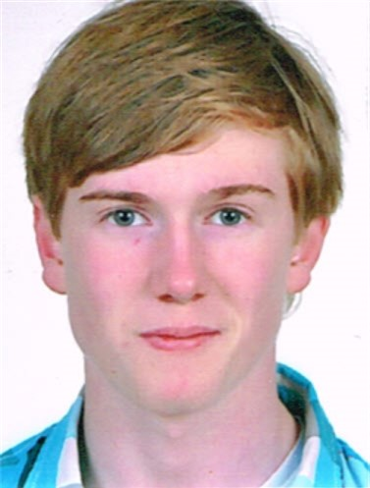
Lebenslauf
Persönliche Daten

Geburtstag: 08.11.1999
Geburtsort: Berlin
Staatsangehörigkeit: deutsch
Eltern: Dr. med. Anke Heine, Ärztin
Matthias Heine, Diplomingenieur

Schulbildung

08/2006 bis 08/2012 Best Sabel Grundschule, Berlin-Mahlsdorf

seit 09/2012 Alexander-von-Humboldt-Gymnasium, Berlin-Köpenick
- Besuch der mathematisch-naturwissenschaftlichen Profilklasse
- voraussichtlicher Abschluss: Abitur 2018
- aktueller Notendurchschnitt: 2,4
- Lieblingsfächer: Informatik, Physik, Chemie, Mathe, Sport

Praktische Erfahrungen

seit 10/2012 Bau und Programmierung von Robotern im Team First Robocup
- 2014 2. Platz Robocup, Berlin
- 2014 2. Platz Robocup, Deutschland
- 2015 1. Platz Robocup, Berlin

Besondere Kenntnisse

Programmierkenntnisse: C++(v.a. Bricks CC und Arduino)

Fremdsprachen: Englisch (7 Jahre)
Französisch (3 Jahre)
Spanisch (2 Jahre)

Interessen
Volleyball (Verein: SCC Berlin)
Arbeit mit Robotern (FRT)
Segeln (Verein: VSW)
11

Berlin, 25.03.15
Tom Heine

12
Seite 11-12: Arbeitsberichte in tabellarischer Form

Aufgabe: Dokumentiere in der folgenden Tabelle täglich in Stichpunkten deine Tätigkeiten. Beurteile diese in der letzten Spalte der Tabelle!
Zusätzliche Fotos / Abb. / Zeichnungen / u.U. von Homepage der Firma zur Dokumentation von Arbeitsprozessen, Produkten, Materialien,…(mind. vier).
Tag | Zeit | Tätigkeit/ Arbeit | Eindrücke des Tages
Montag, 21.09.2015 | 7:58-  9:15-  15:58-  17:16 | Internet Recherche ADS-B und Raspberry Pi  Führung, Aufgaben-Wahl, Projekt Erklärung, Einführung(Passwort, Token(Schlüssel),…ausgehändigt) | größeres Institut als ich dachte , haben eine hohe Meinung von mir, lassen mich viel alleine machen, interessant
Dienstag, 22.09.2015 | 7:15-  8:15-  15:22-  16:32 | Raspberry pi Betriebssystem flashen und configurieren *1,  Umzug in Raum mit besseren Gegebenheiten *2,  remote Steuerung pi durch PC mittels ssh entwickelt/eingerichtet *4 | Zitat: „bei wissenschaftlichen Arbeiten geht es nicht um die Anwesenheit sondern um das Ergebnis“  [Auch die billigen Lösungen können helfen(Freeware)]
Mittwoch, 23.09.2015 | 8:17-  9:20-  16:13-  17:35 | ADS-B library installiert und in Betrieb genommen  Grund- und Fehlersuche für 25% CPU Auslastung | Verstanden, das klare und übersichtliche Programmierung wichtig ist
Donnerstag,  24.09.2015 | 7:27-  8:40-  16:20-  17:32 | CPU Auslastung Versuch Verbesserung durch Update, fehlgeschlagen neu aufsetzen Pi  Problemlösung Strom auf dem Dach | auch bei einem Backup kann was schief gehen
Freitag, 25.09.2015 | 7:30-  8:42-  15:16-  16:34 | POE Ethernet kabeltest mit Messreihe  Installation w-LAN Modul pi  Anfang Einrichtung W-LAN Station | Software ist nur hilfreich, wenn sie auch macht was sie soll
Montag, 28.09.2015 | 8:20-  9:42-  16:40-  17:43 | Betriebsversammlung, Antrag auf feste IP für Raspberry Pi und LAN Kabel Dach, Antenne mit Pi auf Dach befestigen lassen, Funktionstest mit Ergebnis fehlgeschlagen durch keinen Empfang | Selbst in so einen großen Unternehmen ist die Infrastruktur sehr schnell und trotzdem können Sachen verloren bzw. in Vergessenheit geraten.
Dienstag, 29.09.2015 | 7.22-  8:34-  15:58-  16-20 | Fehler-/Problemsuche!,  Alternativen zu Dach finden *3,  Testverfahren Recherche | Man kann nicht immer an alles denken.
Mittwoch, 30.09.2015 | 8:25-  9:48-  16:10-  17:45 | Test der Testmöglichkeit(ohne Erfolg), Vorbereitung Alternative zur Datenerfassung, Langzeitauswertung als Test für Standort entwickelt und grafische Karten Darstellung realisiert mit cattodb *5  13 | Man kann nur so viel schaffen, wie man Zeit hat.
Donnerstag, 01.10.2015 | 10:30-  11:10-  15:45-  16:30 | Tag an der Uni, Lehrerinbesuch, Arbeiten an der Uni anschauen | Es war die richtige Entscheidung jeden Tag den Fahrweg auf sich zu nehmen, Ein einheitliches Netzwerksystem(edurom) ist auch was schönes.
Freitag,  02.10.2015 | 7:10-  8:20-  16:48-  18:15 | Arbeitsergebnisse präsentieren (bei Abteilungsleiter), Erarbeitetes sortieren, damit jeder es nutzen kann, ausführliches ReadMe schreiben, Abteilungsversammlung, Arbeitsplatz aufräumen (sowohl digital als auch real), bei Kollegen verabschieden, Token (Schlüssel) und sonstige Sachen abgeben, Abmelden | Eine gute Dokumentation der Arbeitsergebnisse ist gar nicht so einfach, ein Arbeitsplatz/Betrieb/wie auch immer wächst einem ziemlich schnell ans Herz.
Erklärung: Uhrzeit | Losgefahren -  Arbeitsbeginn -  Arbeitsende -  am Zielort
Seite 14-19 Praktikumsbericht:
14

Es wurden Teile ausgelassen, wegen der Geheimhaltungserklärung.

Der Weg zu meinem Praktikum war wesentlich länger, als mein Schulweg, da ich im Prinzip einmal durch die gesamte Stadt gefahren bin. Was meinen Fahrweg im Vergleich zum Schulweg ziemlich streckte, da ich an den meisten Tagen mindestens eineinhalb Stunden hin und nochmal zurück in den öffentlichen Verkehrsmitteln verbrachte. Allerdings lernt man schnell, sich die Fahrzeit zu vertreiben, dies wurde mir aber erschwert, weil ich oft umsteigen musste.
Von zuhause aus ging es mit dem Bus zum S-Bahnhof Köpenick wo ich mit der S5 bis nach Ostkreuz fuhr und dort dann die Ringbahn S42 nahm und geschlagene 11 Stationen zurücklegte. Anschließend kam ich am S- und U-Bahnhof Jungfernheide an. Von dort ging es mit dem Metro Bus M27 bis direkt vor die Tür des Betriebes.

Mein Betriebspraktikum fand beim Fraunhofer Institut für Offene Kommunikationssysteme kurz FOKUS statt. Es ist ein sehr großes Institut, was sich teils wirtschaftlich, teils staatlich gefördert, hauptsächlich mit informationstechnischen Projekten beschäftigt. Am Institut sind ungefähr 500 Mitarbeiter beschäftigt, davon ungefähr 35% Studenten.

An der Spitze des Betriebs steht die Institutsleitung, bestehend aus Prof. Dr. Manfred Hauswirth und Prof. Dr. Ina Schieferdecker. Nachfolgend wird weiter untergliedert in die verschieden Abteilungen sogenannte Kompetenzzentren: ASCT, E-Health , DPS, ESPRI, FAME, IT4ENERGY, NET, NGNI, SQC, VISCOM . Ich war im Kompetenzzentrum SQC, was für System Quality Center steht, tätig. Diese Abteilung bearbeitet hauptsächlich qualitativ hoch anspruchsvolle Aufträge, zum Beispiel mit Anwendung im Flugverkehr oder bei sicherheitskritischen Einsatzgebieten. In dieser Abteilung gibt es wiederum eine Doppelleitung durch Friedrich Schön (links) und Dr. Tom Ritter (rechts).
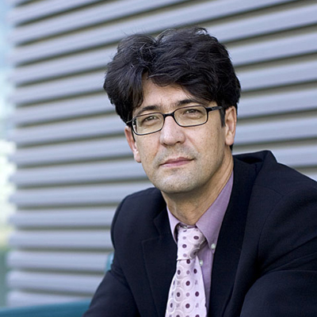
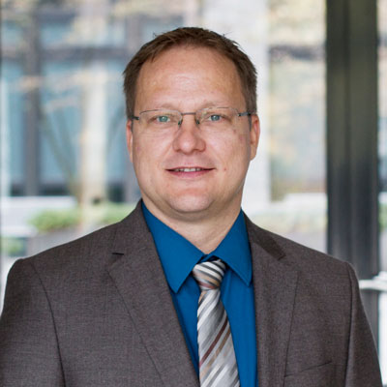
Weitere höhergestellte Mitarbeiter sind die jeweiligen Projekt Leiter. Es waren alle möglichen informationstechnischen Berufe in meiner Abteilung vertreten, aber auch einige mechanische und physikalische Berufsrichtungen.

Arbeitszeiten waren bei mir relativ zu betrachten. Ich hatte Gleitzeit, wobei es eher darauf ankam, ob die Aufgabe oder das Projekt fertig waren, als darauf, wie lange man arbeitete. Ich selbst war aber fast immer länger da, als ich musste, da es immer etwas Interessantes zu sehen oder noch etwas fertig zu machen gab.
Wenn man um 8 Uhr 30 kam, schloss man die Abteilung auf und die ersten Mitarbeiter waren dann ab 9 Uhr 15 bis um 10 anzutreffen, wobei dass noch lange nicht für die Professoren und Doktoren galt. Diese kamen frühstens gegen 10:30. Zum Mittagessen ging es dann meist gegen 13 Uhr. Einige legten noch gegen drei eine Kaffeepause ein, aber sonnst wurde die Zeit oder eher das Projekt abgearbeitet. Ausgenommen Freitags da galt nämlich : „Freitag um drei macht jeder sein´s“ und dass wurde wirklich wörtlich genommen. An meinem letzten Arbeitstag war ich so ziemlich der letzte, sogar die Sekretärin der Abteilung war schon weg.
15

Mein Arbeitsplatz war ein Schreibtischplatz mit einem Computer plus Bildschirm, Tastatur und Maus, wo allerdings das ganze noch ein zweites mal hinzukam, da ich mit einem Raspberry Pi arbeitete, den ich zu Beginn einzeln ansteuern musste. Zusätzlich hatte ich an meinem Schreibtisch noch ein einzelnen W-LAN Router für Testzwecke, ein
POE - Switch und die Antenne, die aus meinem Fenster hing und an den Raspberry Pi angeschlossen war. Ich hielt mich allerdings auch viel im Hardwarelabor auf, worüber ich aber nichts schreiben darf, weil dort noch einmal gesonderte Geheimhaltungs -Regeln galten.
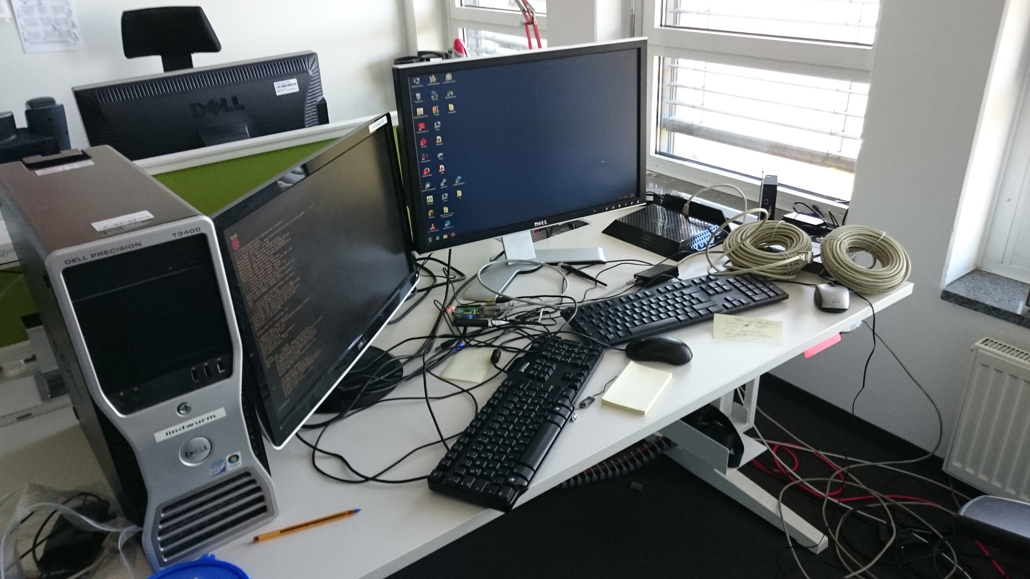
Da ich die meiste Zeit den PC-Bildschirm betrachtete hier ein Screenshot wie, dass ungefähr aussah.
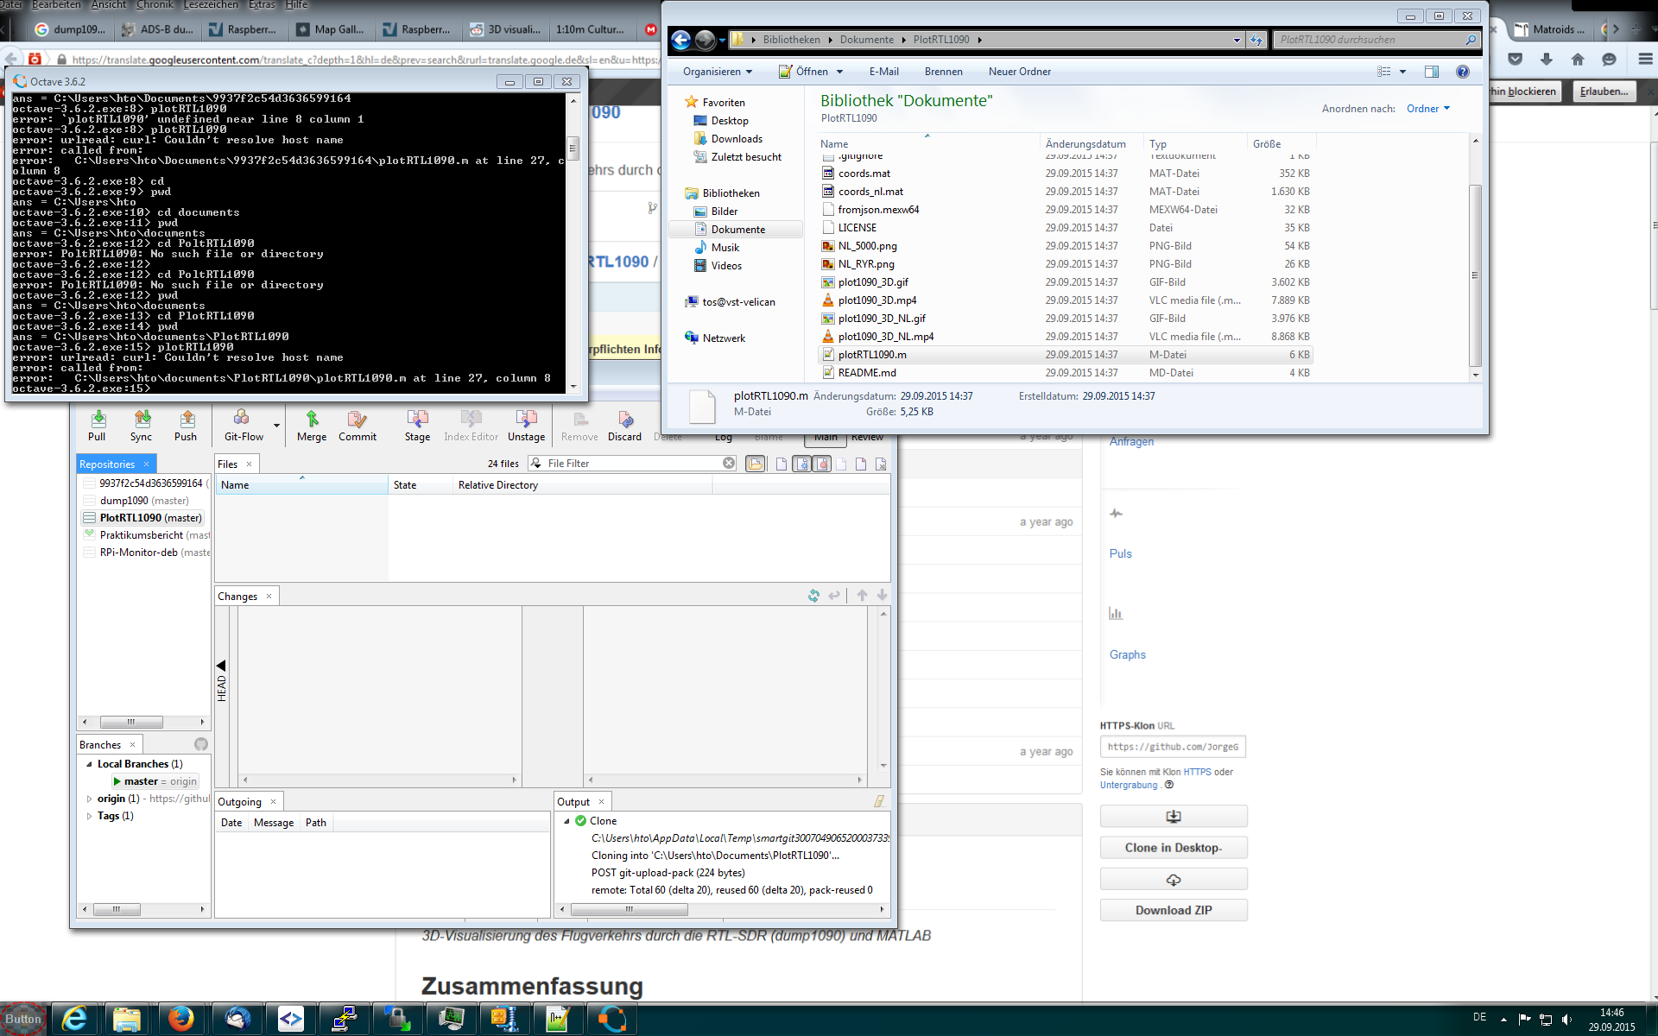
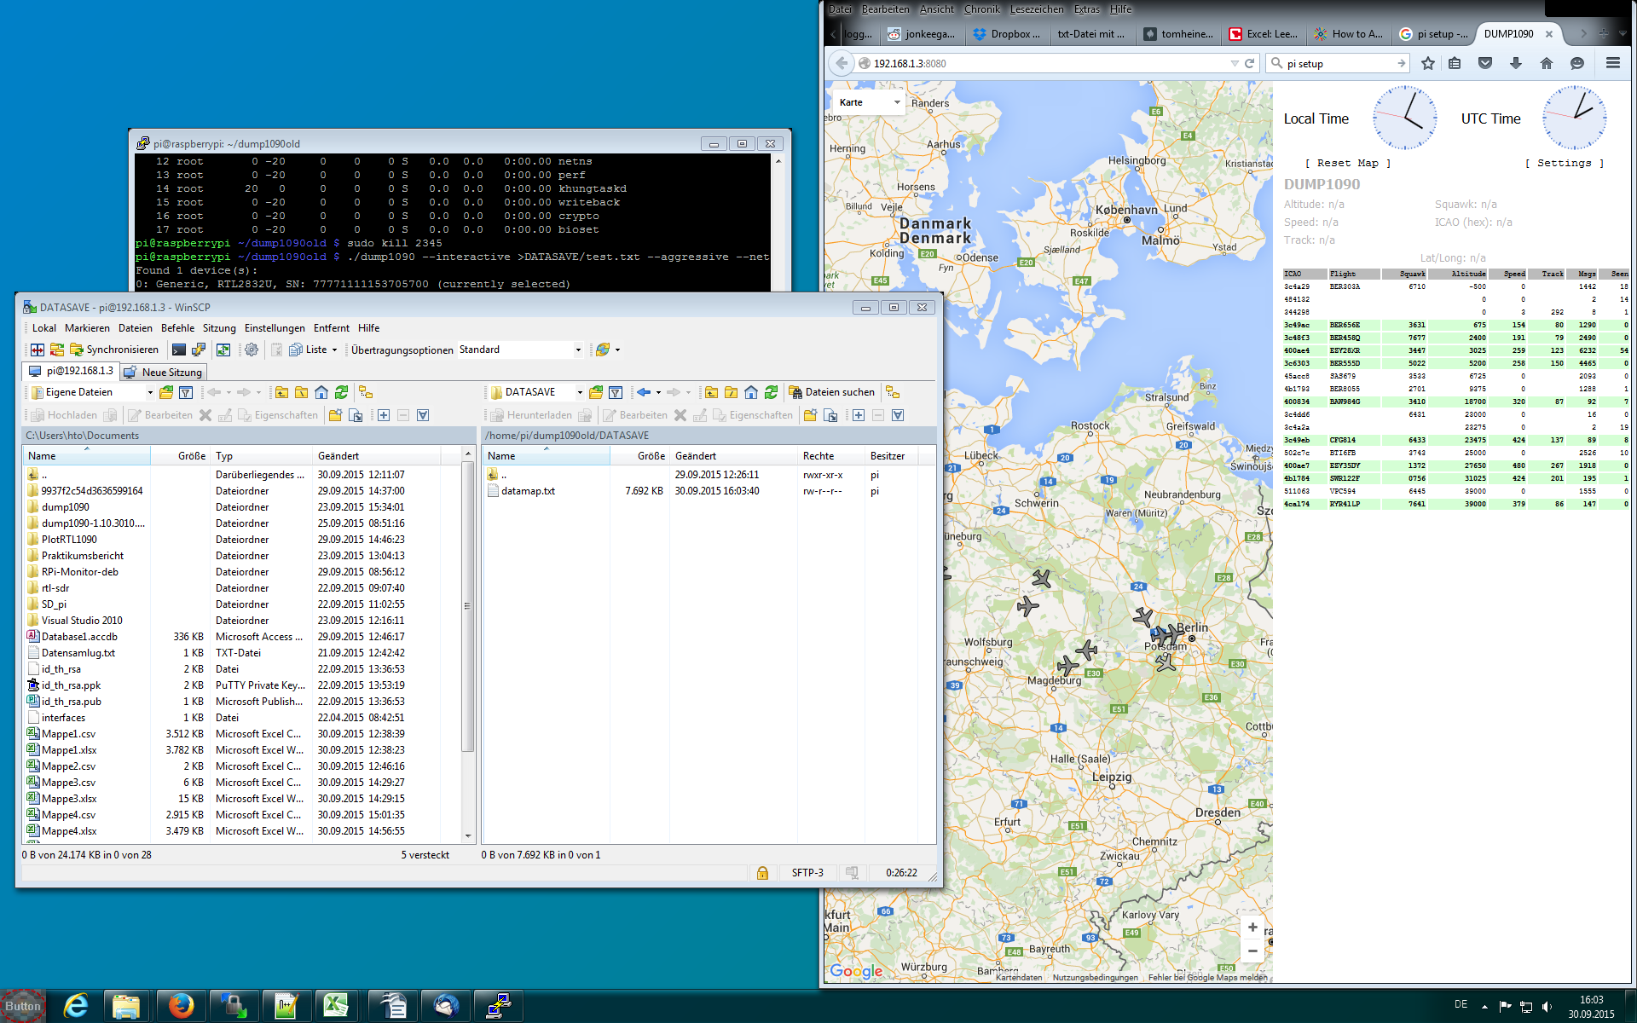
Meine Aufgabe während des Praktikums war es, für ein Satellitenprojekt zur Auswertung von ADS-B (1090 Mhz) ,die Frequenz auf der Flugzeuge ihre Position und andere Grundwerte senden, eine Test-Antenne zu bauen und die Daten in eine verwertbare Form zu bringen. Was mir auch eigenständig gelang und zum Ende meines Praktikums auch fertig war.
16
Im Prinzip habe ich alle Teilaufgaben, die zu meinem Projekt gehörten selbstständig ausgeführt. Ich hätte aber jederzeit jemanden fragen können und meine große Aufgabe wurde in mehrere kleinere Teilaufgaben zerlegt, so dass es nie so war, dass ich nicht wusste was zu tun war.
Um in diesem Job, wo ich gearbeitet habe eine Festanstellung zu bekommen, benötigt man mindestens ein abgeschlossenes Informatikstudium, allerdings gibt es die Möglichkeit dort auch als Student zu arbeiten. Mir wurde auch angeboten, dass ich jederzeit wiederkommen könnte. Außerdem „ist wer arbeiten will dort immer willkommen“, woraus man schließen kann, daß gute Informatiker immer gesucht sind.
Ich persönlich habe auch mit jemandem geredet, der dort seine Doktorarbeit geschrieben hat. Somit besteht auch die Chance sich weiterzubilden.
Ich kann es nur empfehlen, daß man bei der Bewerbung, z.B. gewonnene Wettbewerbe mit angibt, da dies dort wirklich was zählt. Ich war relativ überrascht, als ich am ersten Tag die Urkunden, die ich mit meiner Bewerbung abgeschickt hatte, beim Personalchef als Ausdruck auf dem Tisch liegen sah.

Mittwoch 23.09.2015
Ich verließ das Haus um 7:40 von dort aus lief ich zum Bus 190 mit dem ich zum S Bahnhof Wuhlheide fuhr wo ich um 8:17 ankam.
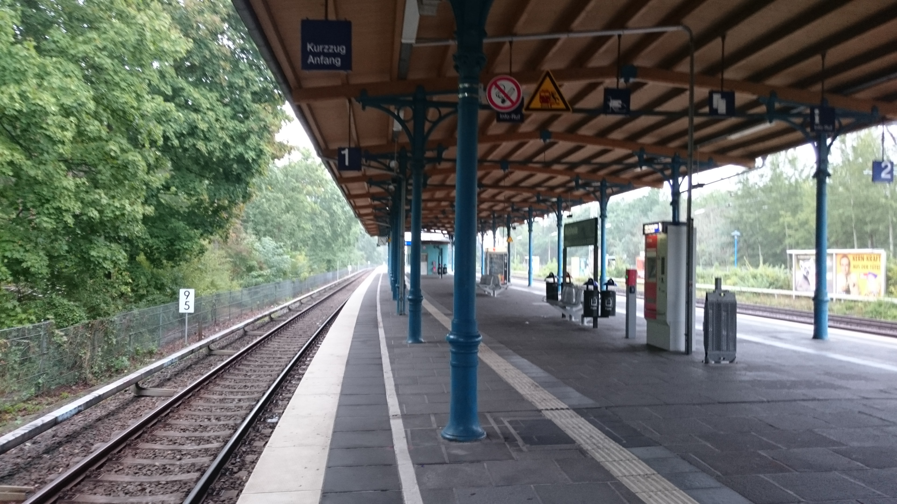
Von dort aus ging es weiter nach Ostkreuz, wo ich in die Ringbahn umstieg, mit der ich um 9:02 an der Station Jungfernheide ankam. Als letztes Verkehrsmittel nutzte ich dann den Metrobus M27, der mich bis direkt vor den Betrieb Fraunhofer FOKUS an der Station Goslarer Platz brachte. Um 9:20 betrat ich dann den Fahrstuhl und fuhr bis zur 3. Etage wo ich meinen Token(spezieller Schlüssel mit RFID Transponder) auflud (geht schnell 1-2s).
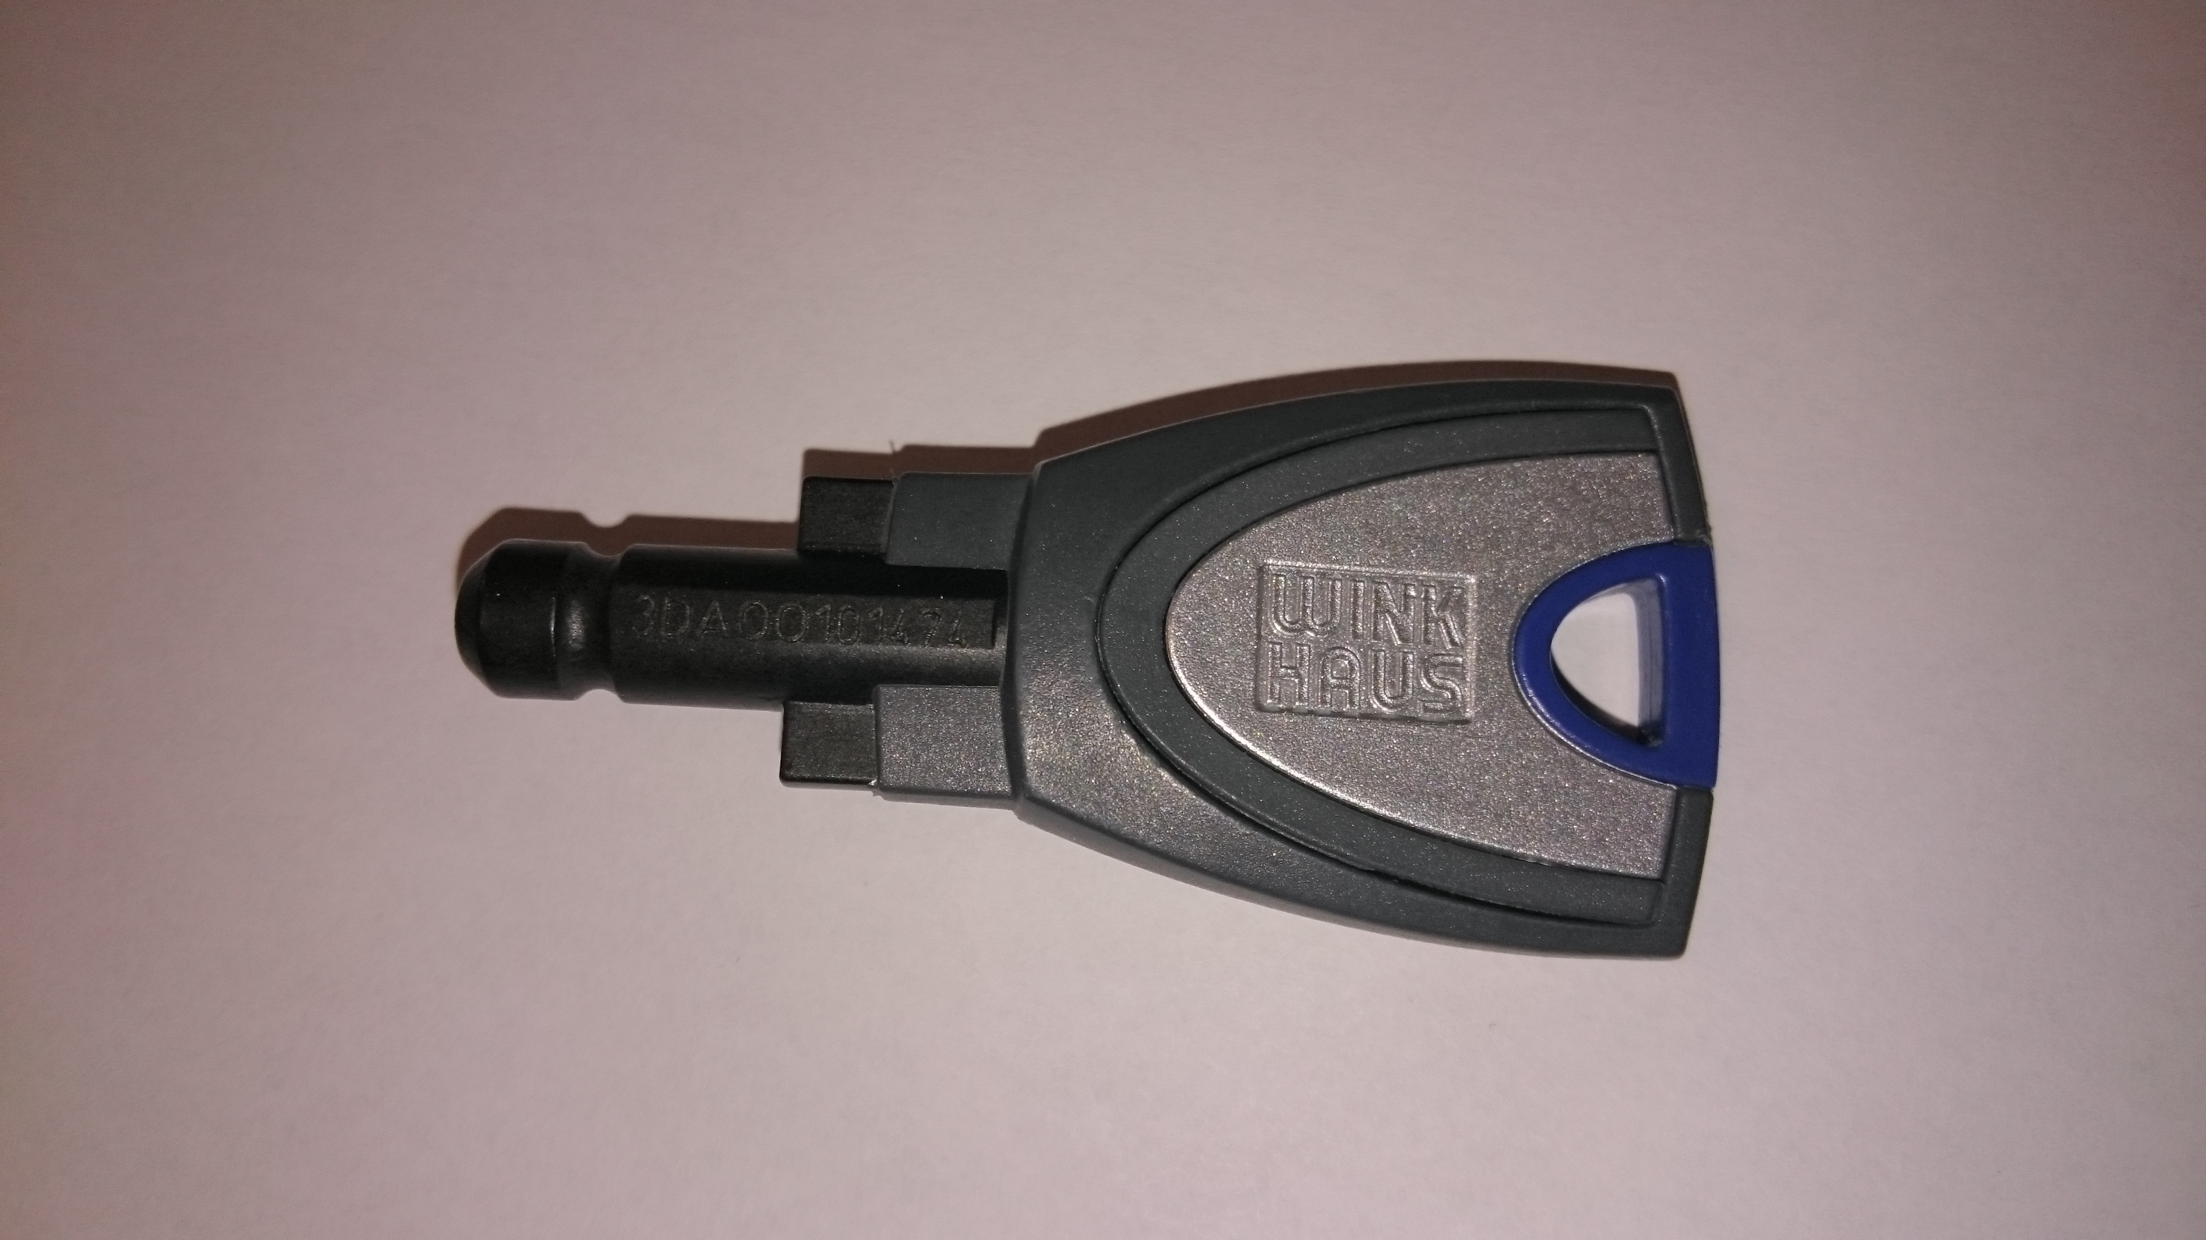
Dann ging´s zu meinem Raum, wo es als erstes hieß PC und Pi hochfahren, einloggen, und mittels ssh Fernzugriff aufbauen, also die Grundsysteme starten.
17
Dann betrieb ich ungefähr eineinhalb Stunden Internet Recherche,um herauszufinden, wie die Antenne zu nutzen ist. Als nächstes begann ich sie mittels librarys zu initialisieren.
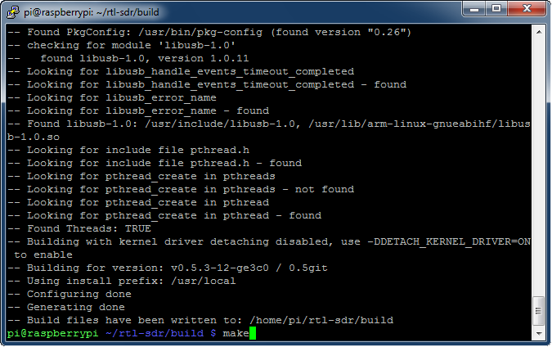
Da dass ein wenig mehr Zeit als bis zum Mittag in Anspruch nahm, legte ich ungefähr drei viertel beendet meine Mittagspause ein. Wie meistens ging es mit den Kollegen, aus meiner Abteilung in die Kantine, wo das Essen aber meistens nicht so besonders lecker und auch teuer war. Es war einer dieser Tage, an dem keines der Essen appetitlich aussah, weswegen wir beschlossen doch lieber Chinesisch im Chinaladen nebenan zu essen. Danach ging es wieder an die Arbeit und nach nur einer weiteren Stunde hatte ich es geschafft, die Antenne zum Laufen zu bringen. Den Rest meiner Arbeitszeit verbrachte ich mit Versuchen, die bestmögliche Konfiguration heraus zu finden, wobei mir ein Fehler in den librarys auffiel. Der Pi führte in den librarys Methoden aus, die nicht sein mussten. Das Endergebnis des Tages sah dann so aus, dass die Antenne abgerufen wurde und man die Daten auslesen konnte.
18
Schließlich um 16:13 ging es dann wieder nach Hause, was wieder eine Stunde 18 Minuten Bahnfahren bedeutete (siehe Bild).
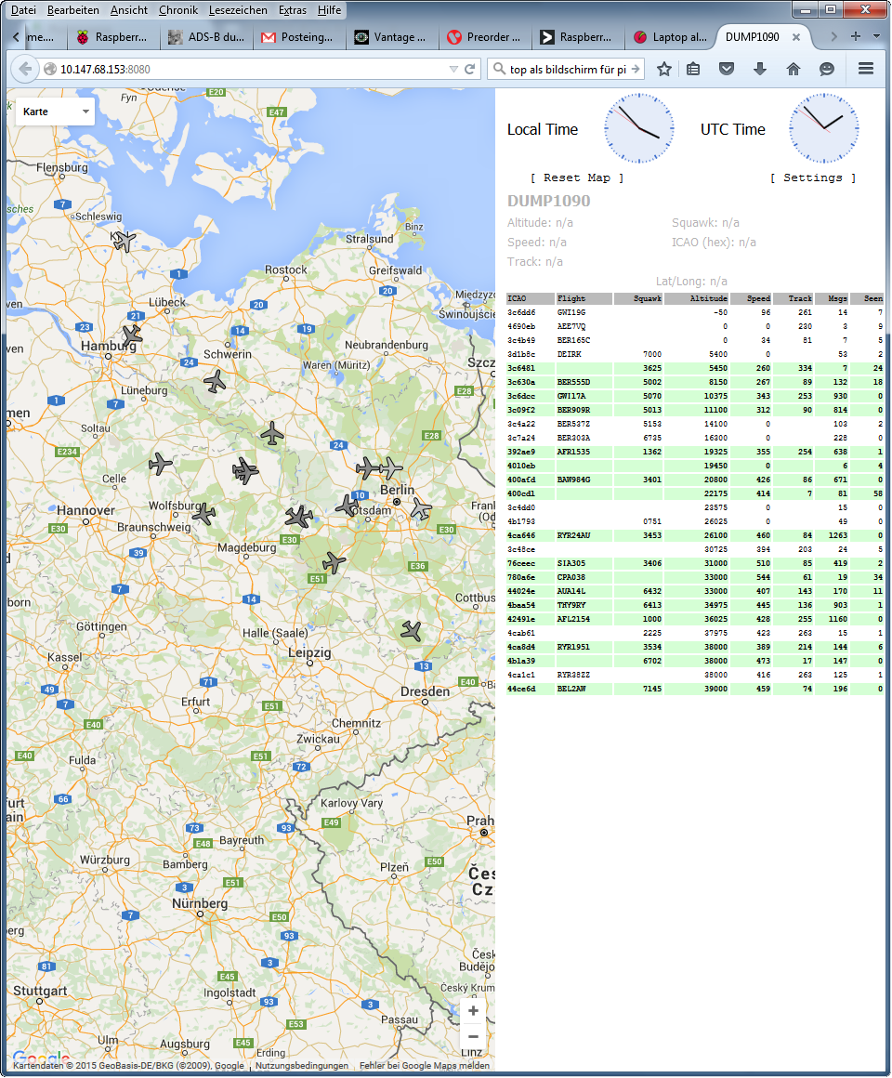
Als ich dann Zuhause ankam, war ich wie jeden Tag wieder total platt.
Wodurch ich nicht mehr zu all zu viel zu gebrauchen war. Ich habe deswegen, unter anderem sogar zwei mal Volleyball Training ausfallen lassen, geschweige denn das ich geschafft hatte Laufen zu gehen. Das einzige was ich immer geschafft habe, war Dienstags zur Roboter AG zu erscheinen. Allerdings ist wohl wahr, dass ich an diesen Tagen bei Robo nicht besonders effektiv gewesen bin. Andererseits hatte es auch viel Gutes, dass man am Wochenende keine Aufgaben für die Schule zu erledigen hatte. Durch die Gleitzeit konnte man bestimmen, früher Feierabend zu haben, indem man früher anfangen konnte .

Ich finde ich habe ein sehr gutes Praktikum gehabt. Es wurden viele meiner Erwartungen erfüllt, unter anderem, dass ich viel selbständig machen konnte. Dass ich eine Aufgabe bekommen habe, bei der ich auch etwas tun konnte, was vielleicht wirklich Anwendung findet und nicht auf Ablage P landet wenn mein Praktikum beendet ist. Ich konnte viel von der Arbeitsweise als Informatiker bei Fraunhofer sehen. Es war mir auch möglich viele, mitunter für meine spätere berufliche Laufbahn wichtige Erfahrungen, zu sammeln und ich kann auch sagen, dass ich mir vorstellen könnte den Job, in dem ich gearbeitet habe, später auszuüben. Negativ konnte ich auch erfahren, wie sich ein langer Fahrweg auf die Gesamtlänge des Arbeitstages auswirken kann, da ich jeden Tag ungefähr 9 Stunden von Zuhause weg war. Woraus folgend ich auch beschlossen habe, dass es nicht unbedingt förderlich ist, einen Arbeitsplatz zu haben, der so weit von Zuhause entfernt ist. Als letztes habe ich noch kritisch realisiert, dass ein Projekt nur relativ fertig sein kann, da es immer noch etwas zu verbessern gibt.

Anhang:
19

*1 flashen des Speichers
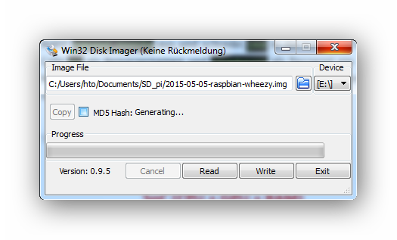
*2 Initialisieren des Pi´s

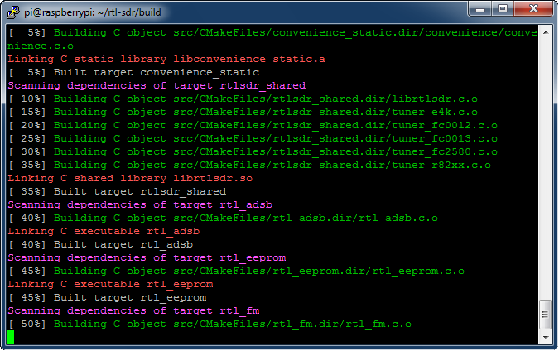
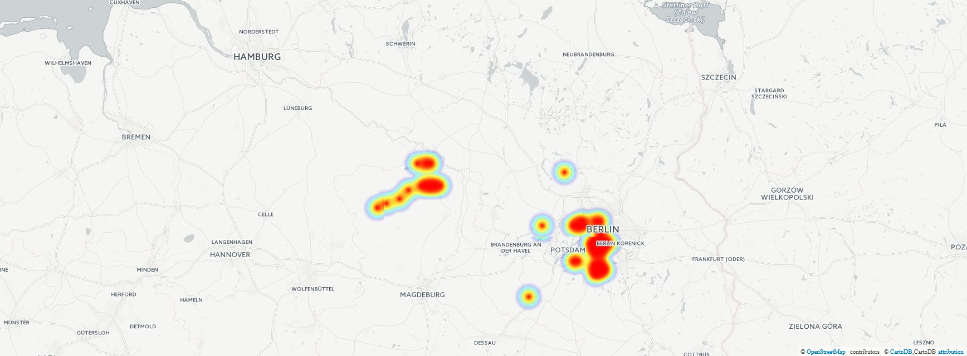
*3 PC Oberfläche beim Testen von alternativen zum Dach
20
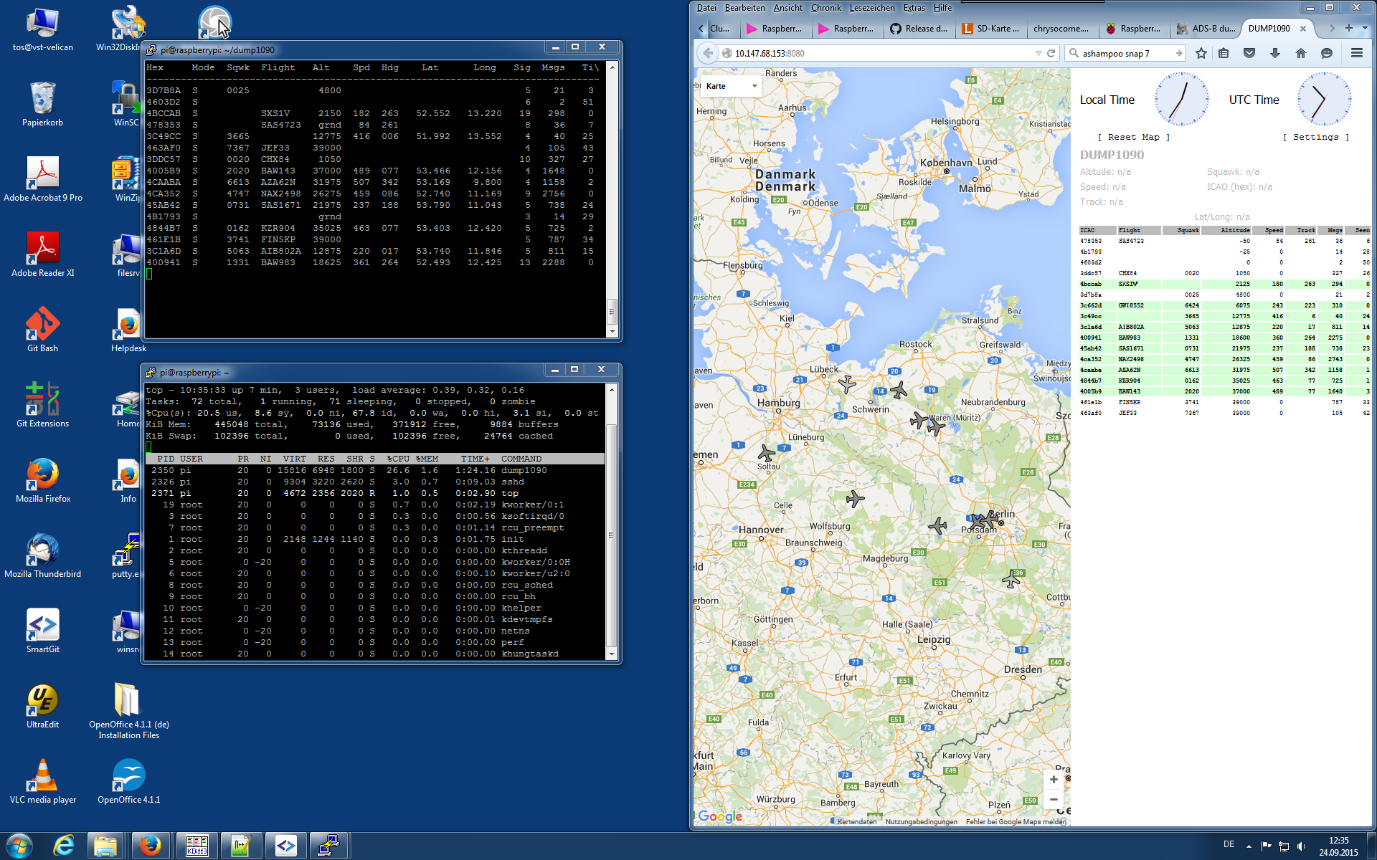

*4 fill share via remote connection

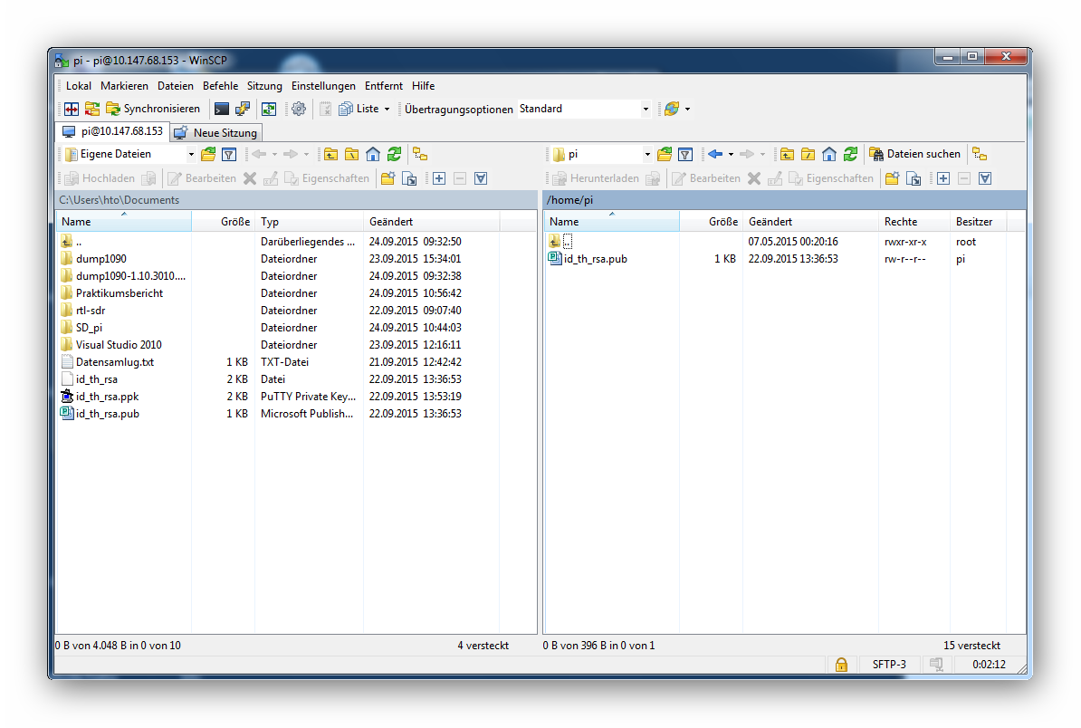

*5 Auswertungskarte


